1．根据电路图，连接实物图．
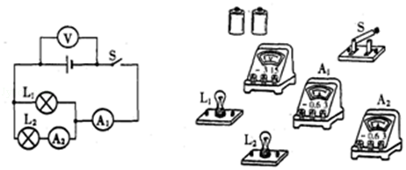

2．根据如图所示的实物图，在虚线框内画出对应的电路图．
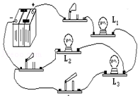

3．将图中的两只小电灯连接成并联电路．
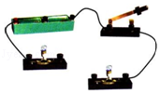

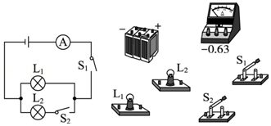
4．按下边的电路图连接实物．

5．投影仪的灯泡发光时温度很高，必须用风扇降温，使用投影仪时，首先要打开风扇，确认风扇正常运转后，再通电让灯泡发光，请设计出符合要求的电路，并在虚线框内将下列器件连接成电路图．
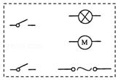

6．根据图甲的电路图，用笔画线代替导线连接乙的实物图．
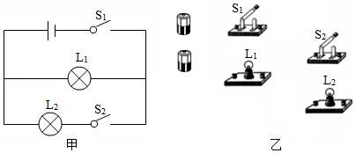

7．按图甲的电路图，将图乙的实物用笔画线代替导线连接起来，要求导线不要交叉．（甲图中电流表A的示数是0.3A，电压表的示数是3V）
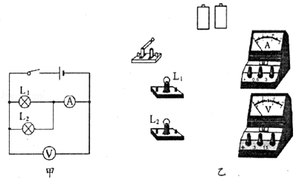

8．L₁和L₂并联，请在图中错误之处打上“×”，加以改正，并在空白处画出正确的电路图．
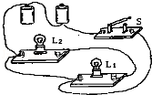

9．如图是李敏同学所连接的实物电路图，所出现的问题是 ，如果要组成串联电路，应去掉导线 ；如果要组成并联电路，请你在原图上进行改动，只许改动一根导线．
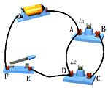

10．并联，开关控制整个电路．
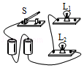

2018年02月24日韩秋云的初中物理组卷
参考答案与试题解析

一．作图题（共10小题）
1．根据电路图，连接实物图．
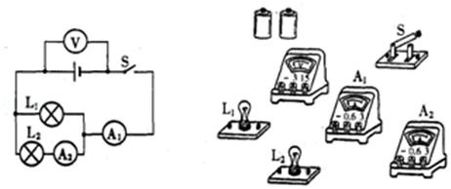
【解答】解：由电路图可知，电源的电压为3V，则电压表的量程为0～3V，两电流表选小量程即可；
从电源的正极出发，依次串联，灯泡L₁、电流表A₁、开关S会到电源的负极，
然后把灯泡L₂与电流表A₂串联后并联在L₁两端，电压表并联在电源两端，如下图所示：
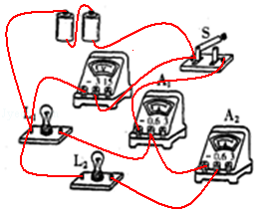

2．根据如图所示的实物图，在虚线框内画出对应的电路图．
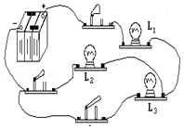
【解答】解：先画出电源，从电源正极出发，画出开关S₁、灯泡L₁后分支，一支画出灯泡L₂、S₂、另一支画出L₃、S₃后回到电源的负极，电路图如下图所示：
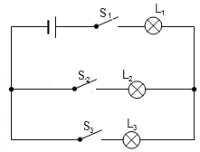

3．将图中的两只小电灯连接成并联电路．
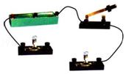
【解答】解：由题意可知，两灯泡并联，根据电流的流向进行连线，从电源正极出发，经开关后分别经两灯泡后汇合回到电源的负极，如下图所示：
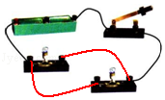

4．按下边的电路图连接实物．
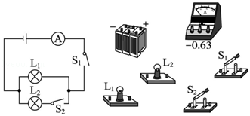
【解答】解：根据电流流向法，先从正极出发依次串联电流表、开关S₁、灯泡L₁回到负极，然后把开关S₂、灯泡L₂串联后并联在灯泡L₁两端，如下图所示：
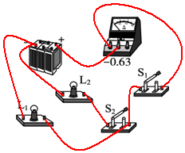

5．投影仪的灯泡发光时温度很高，必须用风扇降温，使用投影仪时，首先要打开风扇，确认风扇正常运转后，再通电让灯泡发光，请设计出符合要求的电路，并在虚线框内将下列器件连接成电路图．
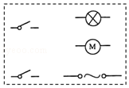
【解答】解：干路中开关闭合，电动机马上工作，而灯泡会在支路开关的作用下再工作，如图所示：
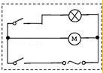

6．根据图甲的电路图，用笔画线代替导线连接乙的实物图．
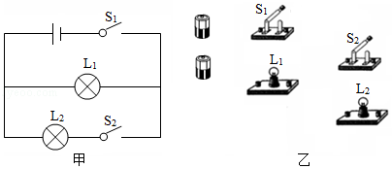
【解答】解：由电路图可知，两灯并联，开关S₂在L₂的支路上，开关S₁在干路上；
先连接电源，从电源正极出发，依次串联灯泡L₁、开关S₁回到电源的负极，然后把灯泡L₂和开关S₂串联后并联在L₁两端，如下图所示：
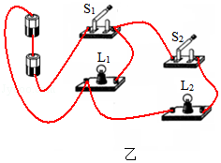

7．按图甲的电路图，将图乙的实物用笔画线代替导线连接起来，要求导线不要交叉．（甲图中电流表A的示数是0.3A，电压表的示数是3V）
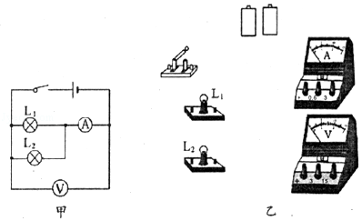
【解答】解：根据电流流向法，先连接电源，从正极出发依次串联开关、灯泡L₁、电流表回到电源的负极，然后把灯泡L₂并联在L₁两端，电压表并联在L₁和电流表的两端；由电流表A的示数是0.3A可知其量程为0～0.6A，电压表的示数是3V可知其量程为0～3V，如下图所示：
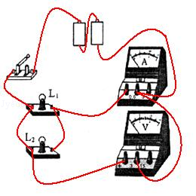

8．L₁和L₂并联，请在图中错误之处打上“×”，加以改正，并在空白处画出正确的电路图．
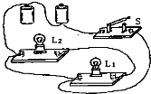
【解答】解：（1）与电源正极相连的导线连接错误，应与电源未连接的负极和L₂左端接线柱相连；
与电源负极相连的导线连接错误，应与电源为连接的正极相连．如图所示：
（2）从电源正极开始，经过开关后进行分支，一支经过灯泡L₁，另一支经过灯泡L₂，然后两支汇合共同回到电源负极．如图所示
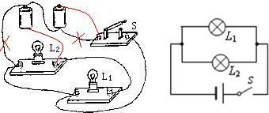

9．如图是李敏同学所连接的实物电路图，所出现的问题是 闭合开关，导致电源短路，灯泡L₁、L₂不发光 ，如果要组成串联电路，应去掉导线 AD ；如果要组成并联电路，请你在原图上进行改动，只许改动一根导线．
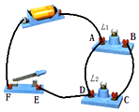
【解答】解：从实物图可知：闭合开关，则电流直接沿导线回到电源的负极，故导致电源短路，所以，灯泡L₁、L₂不发光；
如果要组成串联电路，电流应依次经过L₁、L₂，应将连接AD端的导线去掉；
如果要组成并联电路，电流应分别流入灯泡L₁、L₂，所以应将连接ED端的导线改为连接EC，如图所示．
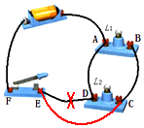
故答案为：闭合开关，导致电源短路，灯泡L₁、L₂不发光；AD；如上图所示．

10．并联，开关控制整个电路．
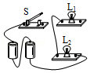
【解答】解：两灯泡并联，开关位于干路，组成电路，如图所示：
